

**Awdur: Huw Dylan**

**Rhoi organau – da neu ddrwg?**

Wel am gwestiwn dwl! Wrth gwrs bod rhoi organau i helpu eraill yn beth da – sut yn y byd allai beidio a bod? Yn anffodus tydi dysgeidiaeth

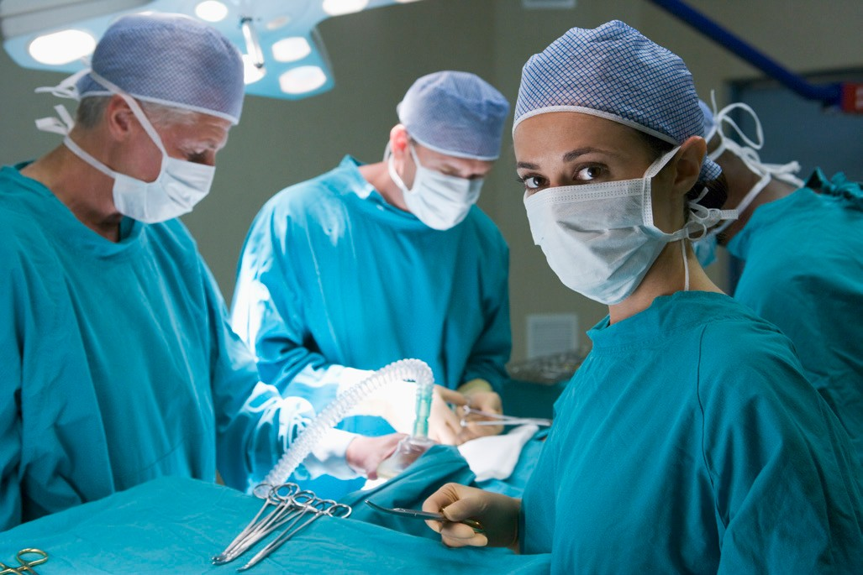

grefyddol byth cweit mor syml a hynny, yn arbennig ar faterion moesol ac mae rhoi organau yn un o’r pynciau hynny.

Mae crefyddau’r byd wedi bod yn ystyried y pwnc ers peth amser ond wrth gwrs y mae penderfyniad Llywodraeth Cynulliad Cymru i newid y drefn ynglŷn â rhoi caniatâd i ddefnyddio organau ar gyfer eu trawsblannu wedi dod a sylw mawr i’r mater.

Rhoi organau yw rhoi fel rhodd un o organau’r corff megis calon, iau, aren i helpu rhywun arall sydd angen trawsblaniad. Mae hyn yn digwydd ran amlaf ar ôl i’r un sy’n rhoi farw.

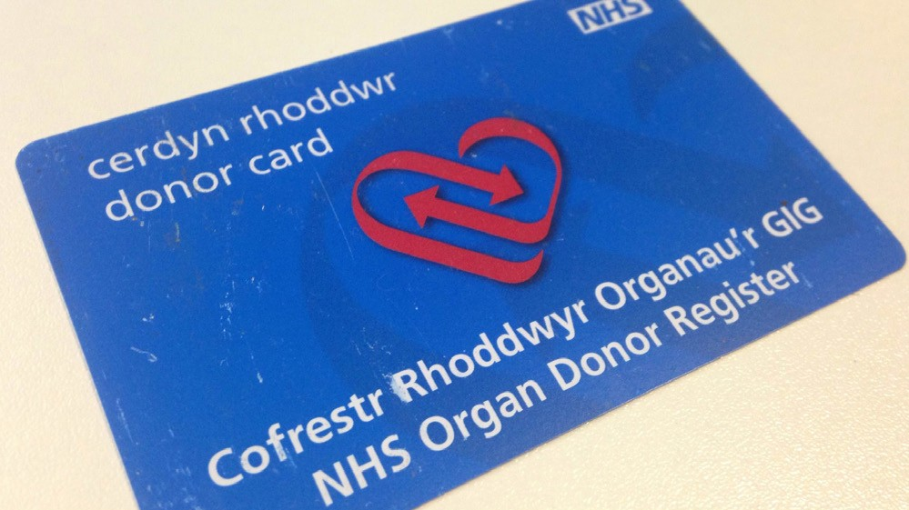

Eto’i gyd mae rhai trawsblaniadau yn digwydd lle mae’r un sy’n rhoi yn fyw ac yn parhau i fyw ar ôl y trawsblaniad. Mae sawl enghraifft o chwaer yn rhoi un o’i harennau i chwaer arall neu fam i ferch. Yn sicr mae rhoi organau yn achub neu wella bywydau cannoedd o bobl bob blwyddyn.

Beth felly yw barn rhai o brif grefyddau’r byd ar y mater yma?

Er mai penderfyniad personol yw rhoi organau gellir dweud bod Cristnogaeth yn gyffredinol, Protestaniaid a Chatholigion yn gryf iawn o blaid.

Mae helpu eraill yn ran allweddol o bob ffurf o Gristnogaeth ac mae rhoi organau yn cael ei weld fel gweithred o gariad sy’n dilyn esiampl Iesu Grist. Mae llawer o arweinwyr Cristnogol, yn y gorffennol a’r presennol wedi dangos eu cefnogaeth i roi organau.

Yn ôl y Pab, Ioan Paul II ‘Gyda dyfodiad trawsblannu organau, a ddechreuodd gyda trallwysiad gwaed, mae dyn wedi darganfod ffordd i roi ohono’i hun, o ran gwaed a chorff, fel y gall eraill barhau i fyw.’

Dywedodd Sentamu Ebor, Archesgob Efrog,

‘Mae miloedd o bobl yn y Deyrnas Unedig

yn disgwyl am drawsblaniad allai achub neu wella eu bywydau yn sylweddol ………… Rwy’n gobeithio y bydd pawb yn ystyried os allent roi bywyd i eraill ar ôl eu marwolaeth eu hunain.’

Ac yn ôl Archesgob Cymru, Barry Morgan,

‘rhoi organau yw’r ffordd mwyaf hael bosibl o roi o’r hunan.’

Ioan Paul II Ebor Morgan

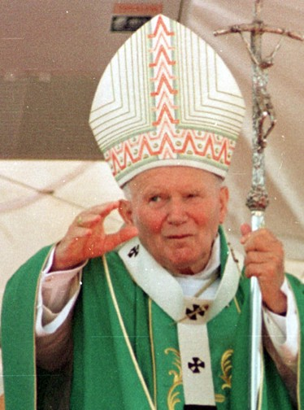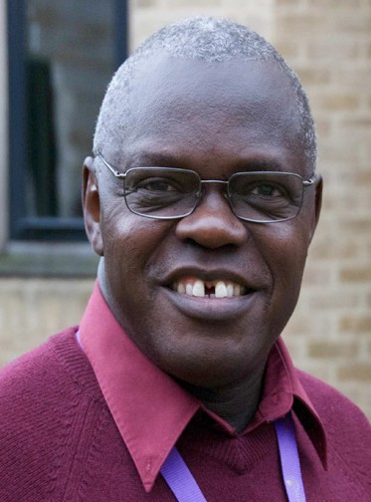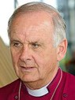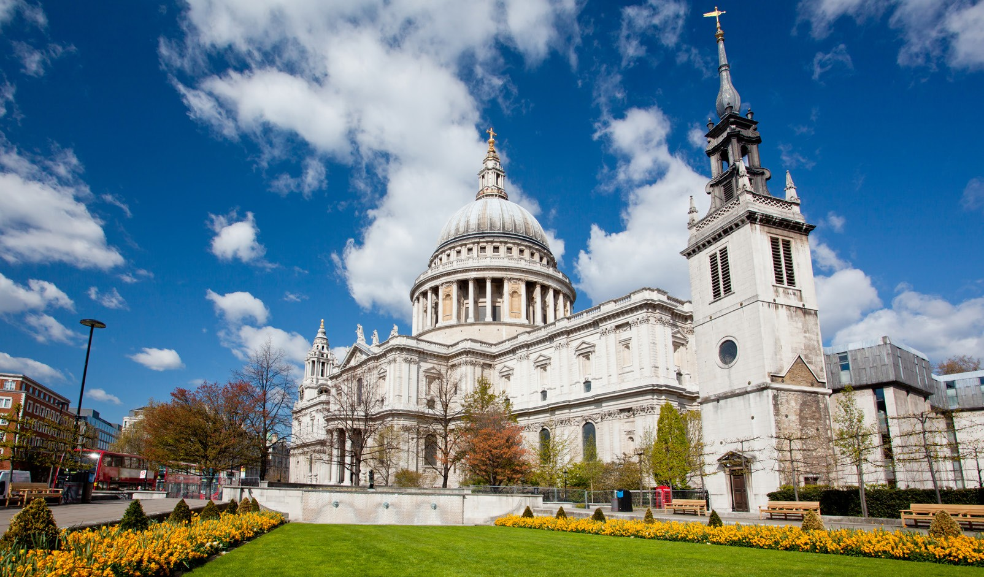

Mae mwy o anghytuno ynglŷn â rhoi organau

i’w weld o fewn Islam. I rai Mwslimiaid

mae cam-drin y corff dynol, cyn neu ar ôl marwolaeth wedi ei wahardd yn Islam.

Mae eraill yn fwy cefnogol i drawsblaniadau gan roddwyr byw yn hytrach nag ar ôl marwolaeth. Peth arall sy’n poeni rhai Mwslimiaid yw defodau claddu mewn Islam lle mae’n draddodiadol I gladdu’r corff o fewn

24 awr. Gallai’r broses o roi organau fynd yn groes i hyn.

Mae Islam hefyd yn dysgu y bydd pawb yn cael eu hatgyfodi ar Ddydd y Farn i wynebu barn Allah ac mae nifer o Fwslimiaid yn pryderu beth fydd yn digwydd iddynt yr adeg hynny os nad yw’r corff yn gyfan.

Ar y llaw arall mae nifer o Fwslimiaid yn dadlau o blaid rhoi organau. Mae’r Qur’an yn dysgu ‘Pwy bynnag sy’n achub bywyd

un person mae fel pe bai wedi achub bywyd dynoliaeth i gyd.’ (Pennod 5:32).

Yn ôl nifer o Fwslimiaid mae Islam yn neges o gariad, trugaredd a thosturi tuag at bawb a bod rhoi organau yn dderbyniol i Fwslim neu i rai sydd ddim yn Fwslimiaid fel eu gilydd.

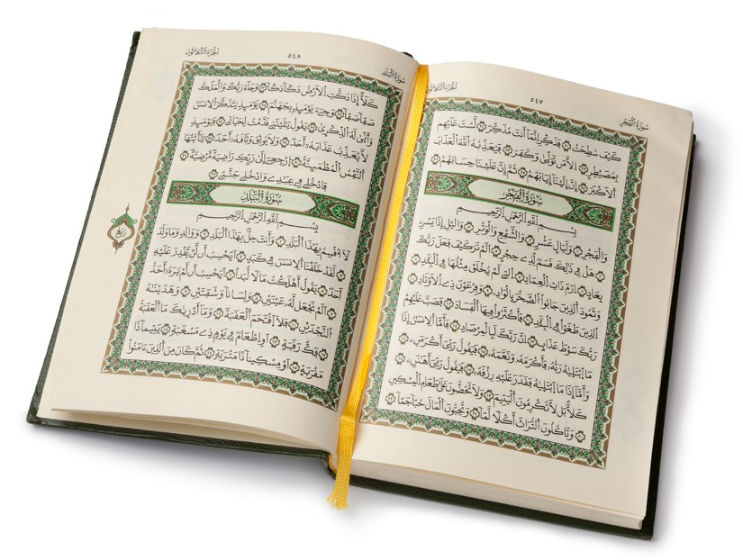

Er fod Islam yn gwahardd cam-drin y corff mae rhai Mwslimiaid yn cyfeirio bod yr hyn sy’n angenrheidiol yn ôl dysgeidiaeth Islam

yn bwysicach nag unrhyw waharddiad. Gelwir hyn yn al-darurat tubih al-mahzurat.

Yn 1996 cyhoeddodd Cyngor Cyfreithiol Mwslimaidd y Deyrnas Unedig benderfyniad crefyddol yn nodi bod trawsblannu organau yn cyd-fynd a dysgeidiaeth Islam.

Barn Mwslimiaid eraill yw bod rhoi organau yn dderbyniol os yw o fewn yr amodau a nodir yng nghyfraith Shari’ah.

Eto’i gyd byddai nifer o Fwslimiaid cyn gwneud unrhyw benderfyniad yn ceisio cyngor yr Imam lleol.

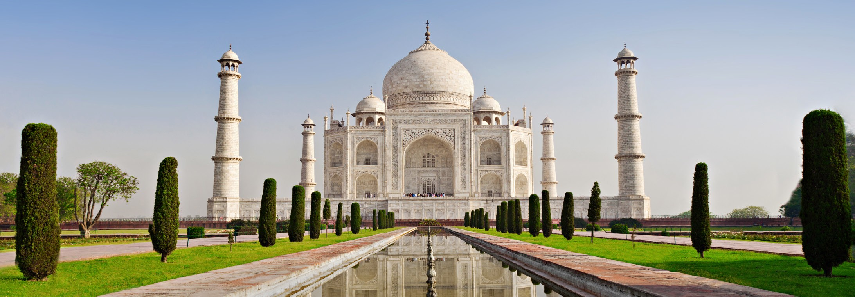

Does na r’un cyfraith grefyddol sy’n gwahardd Hindŵiaid rhag rhoi organau. Mae bywyd ar ôl marwolaeth yn bwysig iawn i Hindŵiaid. Maent yn credu mewn ail-ymgnawdoliad a bod yr enaid ar ôl i’r corff farw yn symud ymlaen i gorff arall. Gall hyn ddigwydd filoedd o weithiau nes iddynt buro’u karma a thorri cylch ail-eni a chyrraedd Moksha.

Mae llawer o Hindŵiaid felly yn credu nad yw’r corff, ar ôl i’r enaid adael, yn ddim mwy na pheiriant ac nad oes unrhyw reswm i beidio rhannu darnau ohono gydag eraill. Eto’i gyd mae rhai yn gwrthwynebu oherwydd os yw rhywun yn cael e.e. calon newydd yn y bywyd yma, yna yn ôl deddf karma bydd yn rhaid rhoi calon yn y bywyd nesaf. Golyga hynny na fydd yn medru torri’r cylch ac mae hynny i nifer yn anfantais. Ond i’r mwyafrif o Hindŵiaid dadl hunanol yw hon.

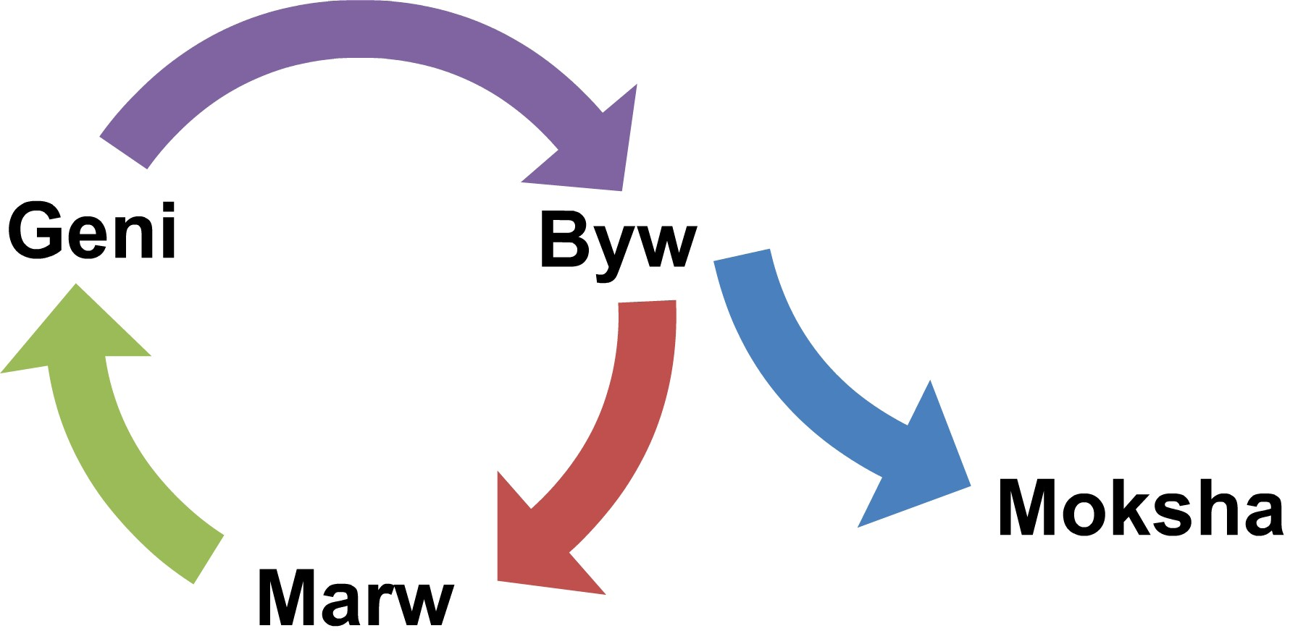

Mae’r ysgrythurau Hindŵaidd yn cefnogi y syniad o roi a thrawsblannu organau. Yn rhestr y deg Niyamas neu weithredoedd da, Daan sef

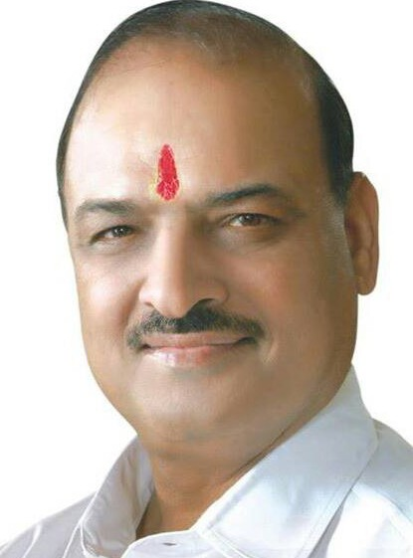

rhoi anhunanol yw’r trydydd o ran pwysigrwydd.

Yn ôl y Vedas mae’r hyn sy’n cynnal bywyd yn



Dharma – byw rhinweddol neu dda.

Dywed y Manusmruti – ‘O’r holl bethau y mae’n bosibl eu rhoi, mae rhoi eich corff eich hunain

yn llawer gwell’ a dywed y Bhagavad Gita, un o’r ysgrythurau Hindŵaidd pwysica ‘….fe ddwedir bod yr enaid yn anweledig……..o wybod hyn peidiwch a galaru am y corff.’ (Pennod 2:25)

Yn ôl Om Parkash Sharma, Llywydd Cyngor Cenedlaethol y Temlau Hindŵaidd “Mae rhoi organau yn cyd-fynd a chredoau Hindŵaidd oherwydd gall helpu i achub bywydau eraill.

Sharma

Felly rhoi organau – da neu ddrwg?

Er bod yna beth amheuon gan rai credinwyr crefyddol ym mhob un o brif grefyddau’r byd, mae’r mwyafrif heb os, yn gefnogol i’r syniad a hynny am un rheswm yn bennaf – ei fod

yn fynegiant o gariad, o roi anhunanol ac yn fodd i achub a gwella bywydau eraill.